КГКП «Дворец школьников»

Мастер класс по декоративно-прикладному творчеству «Кинусайга – печворк без иголки».

Подготовила: ПДО Утенова А.А.

Балхаш 2017 г.
Мастер класс по декоративно-прикладному творчеству «Кинусайга – печворк без иголки».

Целевая аудитория: для педагогов дополнительного образования
Место проведения: КГКП «Дворец школьников»
Время проведения: 09.02.2019

Цель: активизация творческой деятельности педагогов.

Задачи:
• Познакомить педагогов с новой нетрадиционной техникой – кинусайга.
• Научить практическим умениям в создании изделий в данной технике.
• Развивать умение создавать узор, используя ткань, как средство изображения.
• Воспитывать интерес и желание использовать новую технику в работе с детьми.

Оборудование:
Мультимедийная презентация, образцы изделий, выполненных в технике кинусайга, зубочистки(шпажки), ткань разных расцветок, ножницы, канцелярский нож, клей карандаш, пенопласт, эскиз.

План проведения мастер – класса:
1. Вводная часть.
2. Практическая часть. Презентация.
3. Рефлексия
4. Приложение

Ход мастер-класса:

Вводная часть.
Творческие способности человека следует признать самой существенной частью его интеллекта и задачу их развития – одной из важнейших задач в воспитании современного человека. Ведь все культурные ценности, накопленные человечеством – результат творческой деятельности людей. И то, насколько продвинется вперед человеческое общество в будущем, будет определяться творческим потенциалом подрастающего поколения.
На сегодняшний день педагоги дополнительного образования на своих занятиях для творческого развития детей используют разные техники рукоделия. Сегодня я хочу познакомить вас с одной из них. Это техника – кинусайга. Эта техника родилась в Японии.

СЛАЙД-ШОУ
СЛАЙД № 1
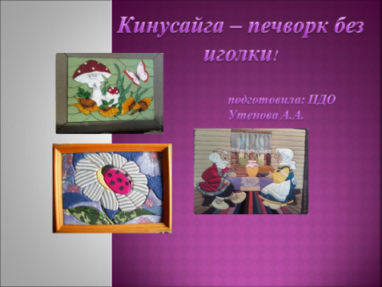

Многие японские виды творчества постепенно переходят в разряд искусства. Так уже случилось с оригами, вышивкой темари и составлением букетов в стиле икебаны и другими техниками.
Недавно мастера узнали о новом виде творчества — искусстве кинусайга, которое основывается на составлении картин из тканевых лоскутков без использования игл и ниток
СЛАЙД №2
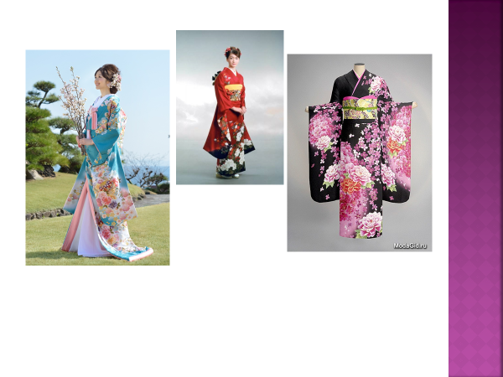
Кинусайга, как и пэчворк в своем классическом виде, появился из-за необходимости экономить. В древности в Стране восходящего солнца, бедной Японии, никто не выкидывал старые изношенные кимоно, потому что натуральный шелк — ткань очень дорогостоящая .
СЛАЙД №3
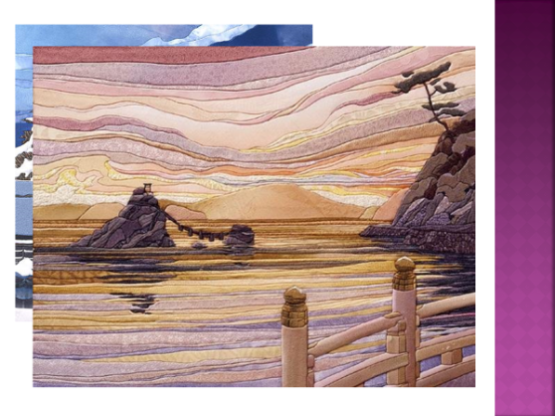
Поэтому, после того , как кимоно изнашивалось, а происходило это довольно быстро, его хозяйка, не желая выбрасывать дорогую одежду, распарывала его, и из больших кусочков ткани создавались небольшие вещи, а маленькие лоскутки шли на изготовление неповторимых картин, при виде которых просто захватывало дух. Назвали этот пэчворк без иголки — кинусайга.

СЛАЙД №4
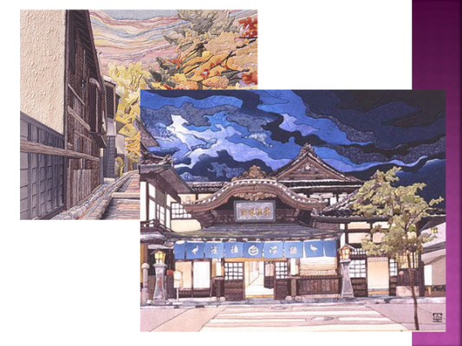

Сюжетами для кинусайга чаще всего становятся пейзажи. Гораздо реже на картине появляются люди - изображение лиц даже для мастеров является довольно сложным процессом. А если и появляются, то чаще всего стилизованные.Прежде, чем приступить к работе, мастер изготавливал эскиз рисунка на бумаге, чтобы потом можно было изобразить его на доске из дерева. После того, как рисунок был на дощечке, нужно было выполнить по его контуру прорези, по которому и выполнялись лоскутные картины.

СЛАЙД № 5
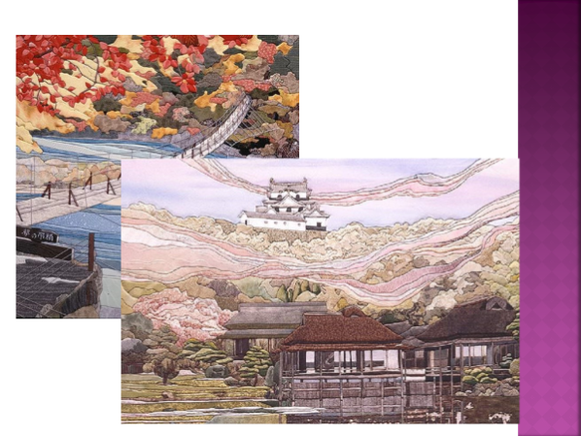

Сам процесс заключался в следующем: подготовленные кусочки материи пронизывались в сделанные прорези, после чего крепились на изнанке. Картина в технике пэчворк без иголки или кинусайга, выходила одновременно и тканной, и достаточно прочной, а со стороны смотрелась как настоящая картина.

СЛАЙД № 6

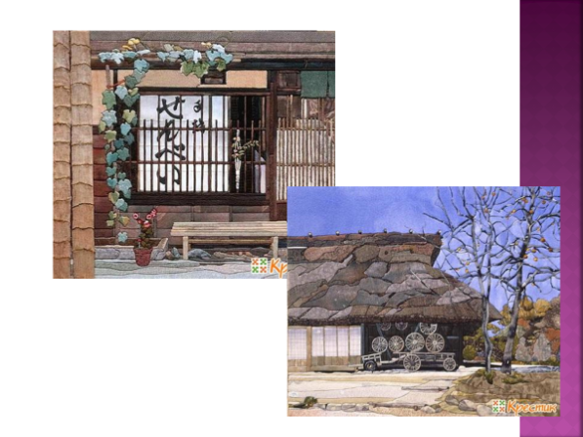
Несмотря на то, что эта техника появилась несколько столетий назад, кинусайга как вид творчества состоялся лишь в 1987 году, когда молодая японская мастерица МаэноТакаши начала создавать восхитительные шелковые картины.

СЛАЙД №7
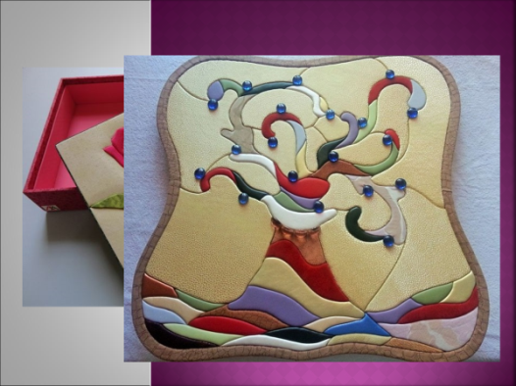

Конечно, применять можно не только шелк, но другие различные ткани подойдут для изготовления шедевров в этой технике.
В наше время рукодельницы очень редко применяют дерево. Как правило, картины создаются на листовом пенопласте.
СЛАЙД № 8
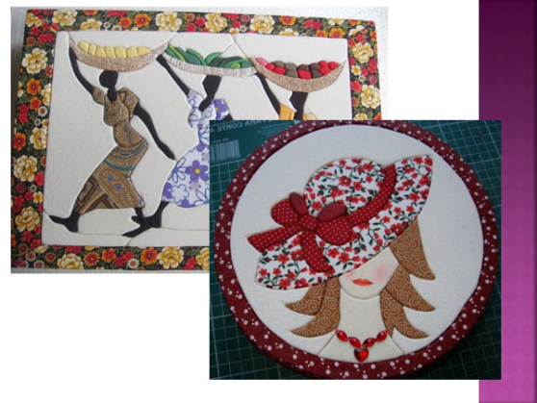
Использовать технику пэчворк без иголки или кинусайга можно практически во всем. В первую очередь, конечно, для разнообразных панно, картин, которыми можно украсить интерьер помещения. Также технику без иголки применяют для украшения декоративных коробочек, шкатулок, обложек книг и блокнотов, открыток, альбомов.
СЛАЙД №9
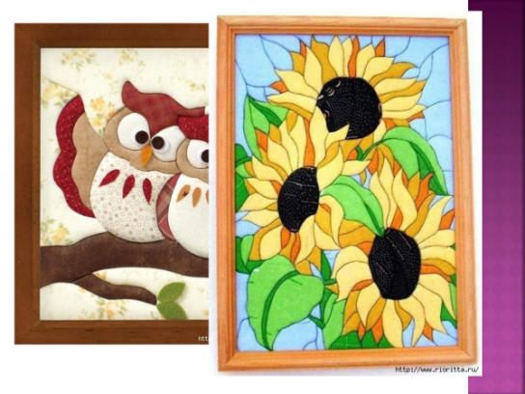
Широкое распространение кинусайга получила в направлении изготовления игрушек для новогодних елок, сувенирных пасхальных яиц, валентинок на День влюбленных, Пэчворк без иглы используется также для декорирования мебели и абажуров. А освоить эту технику можно при помощи подробных инструкций и просмотрев мастер-класс.

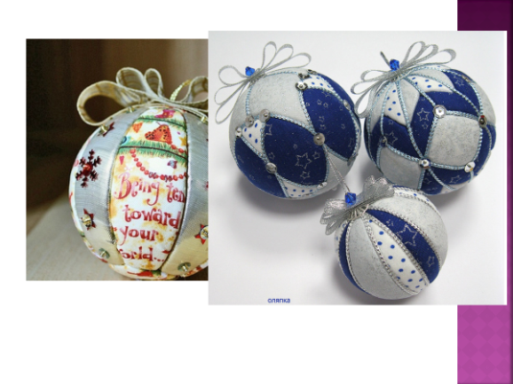

- Давайте же посмотрим, как создаются такие картины.

СЛАЙД № 11
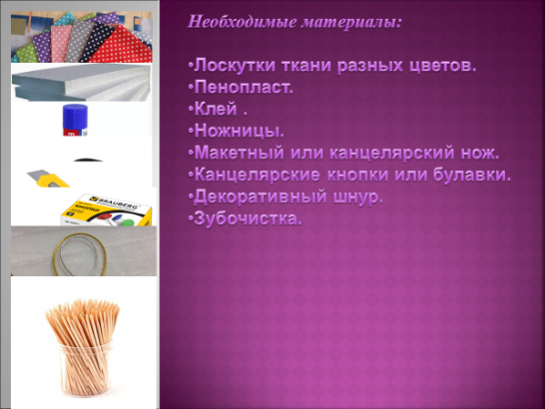
Для создания таких изделий нам понадобятся:
- Лоскутки ткани разных цветов.
- Пенопласт.
- Клей .
- Ножницы.
- Макетный или канцелярский нож.
- Канцелярские кнопки или булавки.
- Декоративный шнур.
- Зубочистка.

Этапы работы:

СЛАЙД № 12
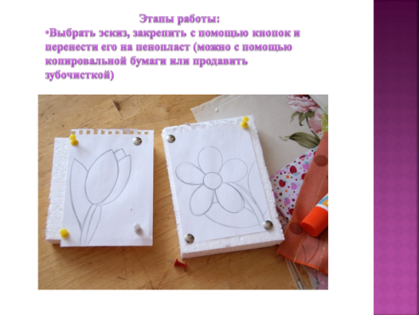
Выбрать эскиз, закрепить с помощью кнопок и перенести его на пенопласт (можно с помощью копировальной бумаги или продавить зубочисткой)

СЛАЙД № 13
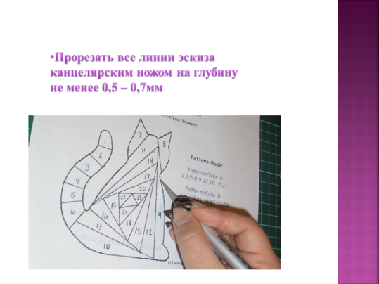
Прорезать все линии эскиза канцелярским ножом на глубину не менее 0,5- 0,7 мм

СЛАЙД № 14
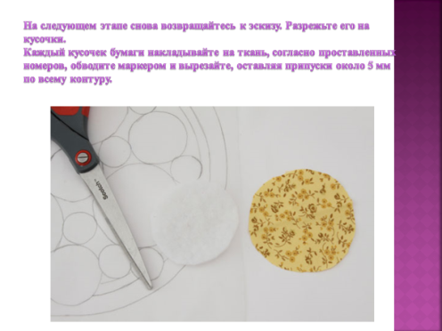
На следующем этапе снова возвращайтесь к эскизу. Разрежьте его на кусочки.
Каждый кусочек бумаги накладывайте на ткань, согласно проставленных номеров, обводите маркером и вырезайте, оставляя припуски около 5 мм по всему контуру.

СЛАЙД № 15
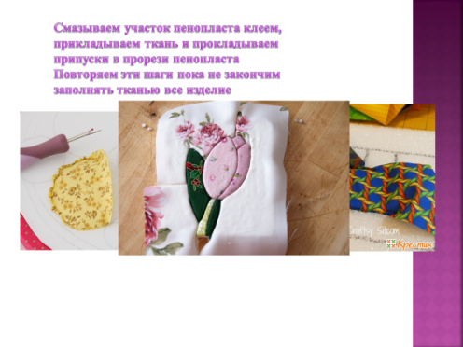
Смазываем участок пенопласта клеем, прикладываем ткань и прокладываем припуски в прорези пенопласта
Повторяем эти шаги пока не закончим заполнять тканью все изделие

СЛАЙД № 16
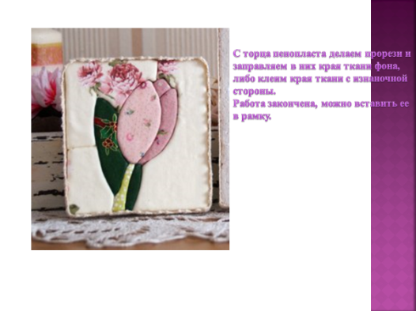
С торца пенопласта делаем прорези и заправляем в них края ткани фона, либо клеим края ткани с изнаночной стороны.
Работа закончена, можно вставить ее в рамку.

СЛАЙД № 17
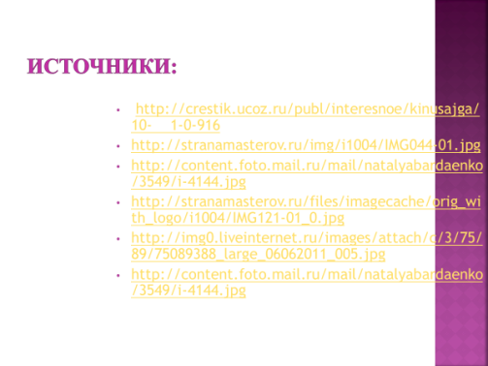
4. Практическая часть.
Изготовление мини-панно.

3.Рефлексия
Мне очень нравится эта техника рукоделия. В ней присутствуют элементы цветотерапии, отдыха и создания индивидуальных и красивых вещей. Согласны?
Покажите друг другу, что успели сделать. Что вызвало у вас затруднение и что понравилось? Я надеюсь, что я заинтересовала вас своим творчеством и некоторые из вас будут применять эту технику в своей работе. Спасибо за внимание.

Приложения.
